Pressmeddelande 12 November 2014

Lansering av Handiscover och finansieringsrunda via Crowdcube
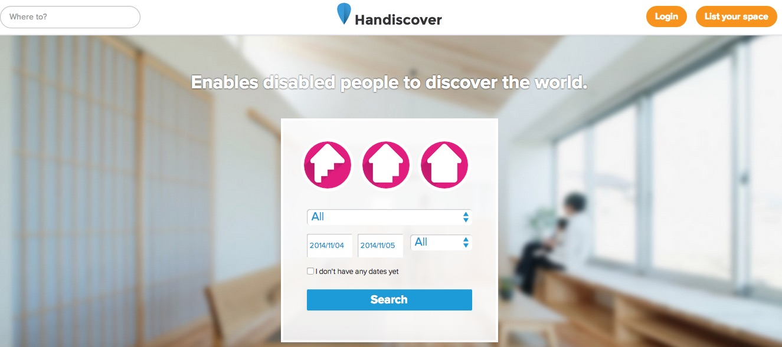
Handiscovers grundare Sebastien Archambeaud, meddelar Beta lanseringen av www.handiscover.com och starten av företagets finansieringsrunda på crowdfunding siten Crowcube.se.

Handiscover.com är den första community-baserade bokningswebbplatsen för
semesterboende (jämför Airbnb) som är tillägnad personer med fysiska funktionshinder.
Kärnan i Handiscover ligger i ett unikt klassificeringssystem, som tillåter användare att välja boende baserat på deras nivå av fysiskt funktionshinder.

Med över 10 procent av den totala befolkningen som lider av fysiska funktionshinder, finns det en stor marknad för en dedikerad marknadsplats och ”community”, som möjliggör för människor att boka en semester som tar hänsyn till olika grader av funktionshinder.

Med en åldrande befolkning är detta ett segment som garanterat kommer växa ytterligare.
Handiscover öppnar äntligen den snabbt växande "sharing economy" för personer med funktionshinder. Den transaktionsavgiftsbaserade affärsmodellen är beprövad och liknar den som används för boknings siter såsom AirBnb eller HomeAway.

Handiscover första geografiska fokus kommer att vara den svenska, brittiska, spanska och polska marknaden med målet att expandera snabbt internationellt 2015.

Handiscover Ltd
Stockholm, 12 november, 2014

För ytterligare information besök www.handiscover.com och kontakta:
Sebastien Archambeaud, grundare och VD +46 707 293133, admin@handiscover.com

Crowdcube är den ledande Crowdfundingplattformen med inriktning på investeringar från privatpersoner och har lokal etablering i Storbritannien, Sverige, Spanien och Polen. Crowdcube har sedan sin lansering 2011 hjälpt mer än 150 unga företag med 450 mkr i kapital och samtidigt skapat tusentals nya kund- och affärsrelationer.
Carl-Magnus Norden, 0706-177 187, cm@crowdcube.se

